1. E’ dato il seguente schema di relazioni, che descrive una realtà di palestre e piscine:

IMPIANTO(**ID**,Nome,Città,Via,Ncivico,*SocietaProprietaria*) IM

SOCIETA(**PIVA**,RagioneSociale,Città,Nimpianti) SO

PALESTRA(**IDpalestra**,N_iscritti,Superficie,KW) PA

PISCINA(**IDpiscina**,N_iscritti,Numerocorsie,Tipopiscina,KW) PI

CLIENTE(**CF**, Nome,Cognome,Città,Cittadinanza, *ImpiantoPreferito*) CL

ABBONAMENTI(**CFCliente**,**IDImpianto**,Anno,Costo,Stato) AB

ISCRIZIONI(**CFCliente**,**CodiceCorso, Anno,Mese,Giorno**) IS

INGRESSI(**CFCliente**, **IDImpianto, Anno,Mese,Giorno,OraIn**, Oraout**)** IN

ALLENATORE(**CF**,Nome, Cognome,*CorsoPrimario*) AL

CORSO(**Codice**, Nome,Tipologia, Specialità,Costo) CO

EDIZIONECORSO(**CodiceCorso,Anno,Mese,Giorno**,N_iscritti,*IDImpianto,IDAllenatore*) EC

Le chiavi primarie sono in **grassetto**, le chiavi esterne che non sono parte di chiave primaria sono in *corsivo*.  
Valgono le seguenti ipotesi: gli attributi IDpalestra e IDPiscina hanno un vincolo referenziale con ID(IMPIANTO), *SocietaProprietaria* è chiave esterna di SOCIETA, *CorsoPrimario* è chiave esterna di CORSO, *ImpiantoPreferito* e *IDImpianto* sono chiavi esterne di IMPIANTO, *IDAllenatore* è chiave esterna di ALLENATORE.

Si scrivano espressioni di algebra relazionale per le seguenti interrogazioni:

1a) Identificare il corso che ha avuto l’edizione con numero minimo di iscritti. Elencare i dati del corso e quelli dell’edizione.

1b) Identificare le società che hanno almeno due impianti nella loro stessa città. Elencarle, assieme all’ID degli impianti.

1c) Elencare i clienti che non hanno mai sottoscritto abbonamenti per piscine.

1. Sulle relazioni del punto 1) è data la seguente espressione:

$π_{Tipologia,OraOut}σ_{OraIn<08.15∨(Costo>15∧OraOut>11.15)}$ (IS⋈IN⋈ $ρ_{\begin{aligned}CodiceCorso←Codice \\ \end{aligned}}$ CO)

Mostrarne il grafo e trasformarlo, se possibile, anticipando le restrizioni e le proiezioni. Giustificare i passaggi.

1. Valutare la cardinalità della seguente espressione, giustificando opportunamente la valutazione.

$π_{Tipologia,OraOut}$ (IS⋈IN⋈ $ρ_{\begin{aligned}CodiceCorso←Codice \\ \end{aligned}}$ CO)

4a) Si produca uno schema ERA che descriva la realtà di un gruppo di compagnie assicurative, secondo  
le seguenti specifiche:

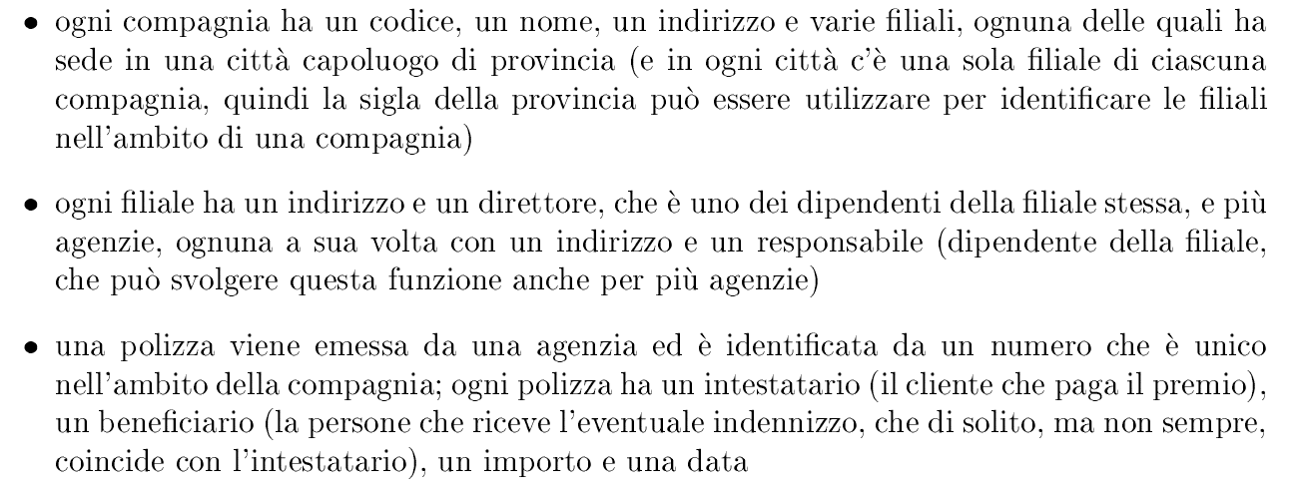

b) Si generi uno schema relazionale compatibile con tale schema ERA, facendo, ove necessario,  
opportune ipotesi.

5) Quesiti (dare una sola risposta ai quesiti a scelta multipla; scegliere la risposta migliore)

Nella relazione R, (schema e istanza parziale nella tabella qui sotto), sono date le seguenti dipendenze funzionali:  
df1: GH→HA   
df2: EF→FG

df3: G → H

df4: BC → CD

df5: D → EF

|  |  |  |  |  |  |  |  |
| --- | --- | --- | --- | --- | --- | --- | --- |
| A | B | C | D | E | F | G | H |
| A1 | C1 | C1 | D1 | E1 | F1 | G1 | H2 |
| A2 |  | C2 | D2 | E3 |  |  | H2 |
| A1 |  | C3 |  | E1 | F1 |  | H2 |
| A2 | C2 | C3 | D3 |  | F1 |  | H3 |

1. Completare l’istanza in modo che sia un’istanza valida, correggendo eventuali errori:
2. Indicare la chiave primaria:

|  |  |
| --- | --- |
|  |  |

1. Normalizzare la relazione: elencare solo le relazioni BCNF equivalenti ad R

|  |  |
| --- | --- |
|  |  |

1. ERA

|  |  |
| --- | --- |
| Ogni entità deve avere almeno un identificatore |  |
| Ogni entità forte deve avere almeno un identificatore |  |
| Ogni entità debole deve avere almeno un attributo che sia parte dell’identificatore |  |

1. In un DBMS transazionale

|  |  |
| --- | --- |
| Le transazioni garantiscono l’integrità dei dati |  |
| Le transazioni garantiscono l’isolamento delle applicazioni |  |
| Le transazioni garantiscono la sicurezza logica e fisica della base di dati |  |